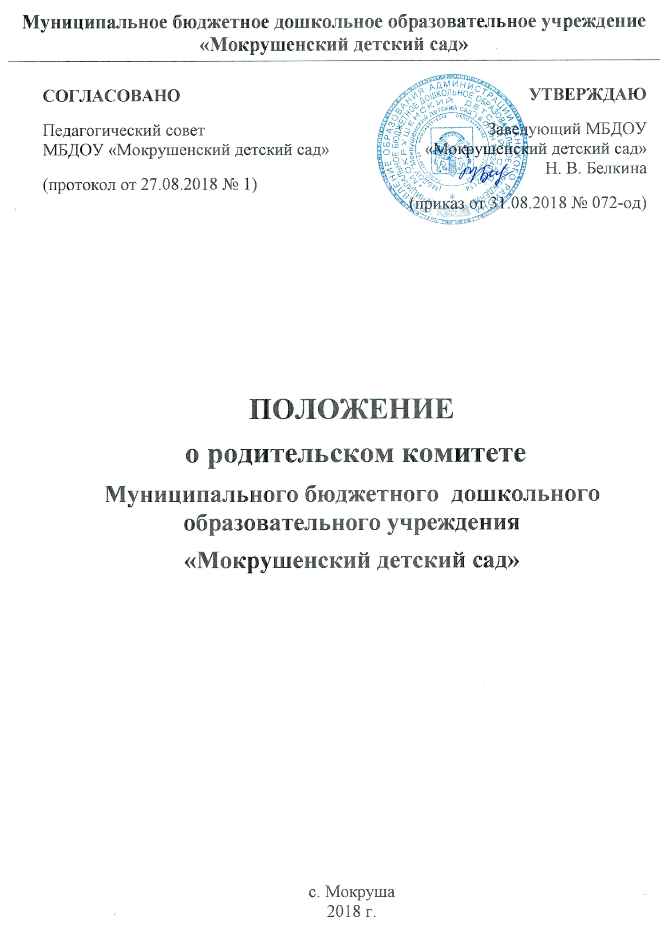
Муниципальное бюджетное дошкольное образовательное учреждение «Мокрушенский детский сад»
 | СОГЛАСОВАНО  Педагогический совет МБДОУ «Мокрушенский детский сад»  (протокол от 27.08.2018 № 1) | УТВЕРЖДАЮ  Заведующий МБДОУ «Мокрушенский детский сад» Н. В. Белкина  (приказ от 31.08.2018 № 072-од)

ПОЛОЖЕНИЕ
о родительском комитете
Муниципального бюджетного дошкольного образовательного учреждения
«Мокрушенский детский сад»

с. Мокруша
2018 г.

1. ОБЩИЕ ПОЛОЖЕНИЯ

1.1. Настоящее положение разработано в соответствии с Федеральным законом № 273-ФЗ «Об образовании в Российской Федерации», Уставом МБДОУ «Мокрушенский детский сад» (далее по тексту –Учреждение) и регламентирует деятельность родительского комитета, являющегося одним из коллегиальных органов управления Учреждением.
1.2. В качестве добровольной общественной организации в Учреждении действует общесадовский родительский комитет.
1.3. Он содействует объединению усилий семьи и Учреждения в деле развития, обучения и воспитания детей, оказывают помощь в определении и защите социально не защищённых воспитанников.
1.4. Родительский комитет создается по инициативе педагогического коллектива Учреждения и родителей (законных представителей) воспитанников.
1.5. Родительский комитет в Учреждении как представительный орган родительской общественности призван помогать Учреждению в его работе и организовывать выполнение всеми родителями (законными представителями) законных требований Учреждения.

2. ЦЕЛИ, ЗАДАЧИ, ФУНКЦИИ РОДИТЕЛЬСКОГО КОМИТЕТА

2.1. Цель Родительского комитета:
обеспечить постоянную и систематическую связь Учреждения с родителями (законными представителями), содействовать педагогической пропаганде для успешного решения задачи всестороннего развития детей дошкольного возраста в соответствии с ФГОС дошкольного образования.
2.2. Основными задачами Родительского комитета являются:
Содействие руководству Учреждения: в совершенствовании условий для осуществления образовательного процесса, охраны жизни и здоровья, свободного и гармоничного развития личности ребенка; в защите законных прав и интересов детей; в организации и проведении массовых воспитательных мероприятий.
Организация работы с родителями (законными представителями) детей, посещающих Учреждение, по разъяснению их прав и обязанностей, значению всестороннего воспитания ребенка в семье, взаимодействию семьи и Учреждения в вопросах воспитания.
2.3. Компетенция родительского комитета Учреждения:
- содействие обеспечению оптимальных условий для организации образовательного процесса;
- оказание содействия в проведении совместных мероприятий в Учреждении, родительских собраний, дней открытых дверей, клубов для родителей (законных представителей) и т.д.;
- организация общественного контроля за охраной здоровья участников образовательного процесса, за безопасными условиями его осуществления, за качеством питания детей;
- обеспечение участия представителей общественности в общественной экспертизе соблюдения прав участников образовательного процесса, качества условий организации образовательного процесса в Учреждении;
- рассмотрение жалоб и заявлений родителей (законных представителей) на действие (бездействие) педагогического и административного персонала Учреждения;
- вносит заведующему Учреждением предложения в части:
*материально - технического обеспечения и оснащения образовательного процесса, оборудования помещений Учреждения (в пределах выделяемых средств);
*создания в Учреждении необходимых условий для организации питания, медицинского обслуживания детей;
*мероприятий по охране и укреплению здоровья детей;
- заслушивает отчет заведующего Учреждением по итогам учебного и финансового годов. В случае неудовлетворительной оценки деятельности заведующего Учреждением родительский комитет может направить Учредителю обращение, в котором мотивирует свою оценку и вносит предложения по совершенствованию работы администрации Учреждения.

3. СОСТАВ РОДИТЕЛЬСКОГО КОМИТЕТА.

3.1. Родительский комитет избирается в течение сентября-октября месяцев на групповых родительских собраниях простым большинством голосов сроком на один год.
3.3. Из своего состава Родительского комитета избирает председателя, секретаря сроком на 1 год.
3.4. Количество членов Родительского комитета Учреждения: от каждой группы детей в Родительский комитет избирается не менее одного представителя.
3.5. Члены Родительского комитета работают на общественных началах.
3.6. Каждый член Родительского комитета имеет определённые обязанности.
3.7.Осуществление членами Родительского комитета своих функций производится на безвозмездной основе.
3.8. Члены Родительского комитета имеют право:
- Участвовать в деятельности во всех проводимых им мероприятиях;
- Избирать и быть избранным в руководящие органы Родительского комитета;
- Обсуждать любые вопросы деятельности Родительского комитета и вносить предложения по улучшению его работы;
- Участвовать в управлении Родительским комитетом;
- По своей инициативе или по просьбе родителей (законных представителей) вносить на рассмотрение Родительского комитета вопросы, связанные с улучшением работы Учреждения.
- Выйти из числа членов Родительского комитета по собственному желанию;
- Получать информацию о деятельности Родительского комитета;
- Вносить предложения о необходимости изменений и дополнений в Положение о Родительском комитете.

3.9. Члены Родительского комитета обязаны:
- Принимать участие в работе Родительского комитета и выполнять его решения;
- Участвовать в мероприятиях, проводимых Родительским комитетом Учреждения или родительскими комитетами групп, а также в реализации проектов и программ Родительского комитета Учреждения.
3.10. Председатель:
- Организует выполнение решений, принятых на предыдущем заседании Родительского комитета;
- Координирует деятельность Родительского комитета, осуществляет работу по реализации программ, проектов, планов.
- Председатель имеет право делегировать свои полномочия членам Родительского комитета.

4. ПРАВА, ОБЯЗАННОСТИ, ОТВЕТСТВЕННОСТЬ РОДИТЕЛЬСКОГО КОМИТЕТА

4.1. Родительский комитет имеет право:
- Свободно распространять информацию о своей деятельности.
- Заслушивать доклады руководителя о состоянии и перспективах работы Учреждения и по отдельным вопросам, интересующим родителей (законных представителей).
- Вносить руководителю Учреждения предложения по организации работы педагогического, медицинского и обслуживающего персонала. Руководитель или должностные лица детского сада рассматривают предложения Родительского комитета и сообщают о результатах рассмотрения.
- Систематически контролировать качество питания.
- Разрешать вопросы, связанные с семейным воспитанием детей, отмечать в средствах массовой информации лучших родителей (законных представителей) за хорошее воспитание, пропагандировать передовой опыт семейного воспитания.
- Заслушивать и получать информацию от руководства Учреждения, других органов самоуправления об организации и проведении воспитательной работы с детьми.
- Давать разъяснения и принимать меры по рассматриваемым обращениям граждан в пределах заявленной компетенции.
- Поощрять родителей (законных представителей) воспитанников за активную работу в Родительском комитете, оказание помощи в проведении массовых воспитательных мероприятий и т.д.
- Председатель Родительского комитета может присутствовать (с последующим информированием всех членов) на отдельных заседаниях педагогического совета, собраниях трудового коллектива, совещаниях при заведующем по вопросам, относящимся к компетенции Родительского комитета.

Родительский комитет отвечает за:
- Выполнение плана работы.
- Выполнение решений, рекомендаций Родительского комитета.
- Установление взаимопонимания между руководством Учреждения и родителями (законными представителями) воспитанников в вопросах семейного и общественного воспитания.
- Члены Родительского комитета во главе с его Председателем несут ответственность за эффективность работы Родительского комитета перед общим родительским собранием.
4.2. Родительский комитет Учреждения вправе представлять интересы Учреждения перед любыми лицами и в любых формах, не противоречащих закону, в том числе обращаться в органы государственной власти, органы местного самоуправления с заявлениями, предложениями, жалобами, защищать права и законные интересы Учреждения всеми допустимыми законом способами, в том числе в судах.

5. ОРГАНИЗАЦИЯ РАБОТЫ РОДИТЕЛЬСКОГО КОМИТЕТА.

5.1. Родительский комитет созывается Председателем по мере необходимости, но не реже одного раза в квартал.
5.2. Родительский комитет правомочен, если на нём присутствуют более половины членов Родительского комитета. Голосование проводится по принципу: один участник - один голос.
5.3. Решения Родительского комитета принимаются тайным или открытым голосованием большинством голосов присутствующих при наличии кворума. Форму голосования Родительский комитет устанавливает в каждом конкретном случае.
5.4. Родительский комитет планирует свою работу в соответствии с планом работы Учреждения. План утверждается на заседании Родительского комитета.
5.5. Изменения и дополнения в Положение о Родительском комитете принимается на общем родительском собрании и регистрируется в протоколе собрания.
5.6. Родительский комитет подотчётен общему родительскому собранию Учреждения, которому периодически (не реже двух раз в год) докладывает о выполнении ранее принятых решений.
5.9. Родительский комитет осуществляет свою деятельность по принятым им регламенту и плану, которые согласуются с руководителем Учреждения.
5.10. Срок полномочий родительского комитета Учреждения – 1 год (или ротация состава родительского комитета проводится ежегодно на 1/3).

6. ДЕЛОПРОИЗВОДСТВО

6.1. Родительский комитет ведет протоколы своих заседаний.
6.2. Ответственность за делопроизводство в Родительском комитете возлагается на председателя Родительского комитета и секретаря.

